宁波大学信息学院
实验报告

实验课程名称： 汇编语言与接口技术
学 院： 信息科学与工程学院
专 业： 计算机科学与技术
指 导 教 师： 郑晔,陈瑜
报告人姓名： 顾凯琪 学号： 226001624
班 级： 21计算机2班
学 期： 2023-2024学年第一学期

信息学院实验中心制

实验
成绩

实验项目名称 | 综合实验 数码管显示设计实验
一、实验目的与要求：
设计并编写代码，在实验箱中加载运行，将自己学号的最后两位数字在数码管中显示出来，比如学号后两位是87。
1. 学习并掌握 8255 的工作方式及应用编程。
2. 掌握 8255 典型应用电路的接法。
3. 了解键盘扫描及数码显示的基本原理。
二、实验设备：
PC 机一台，TDX-PITE 实验装置一套。
三、实验方法（原理、流程图）
实验原理：
3.1 8255
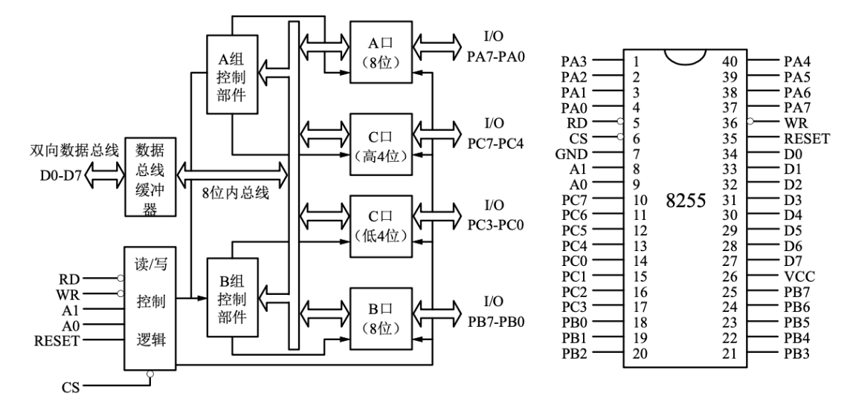
图 1 8255 内部结构及外部引脚图
并行接口是以数据的字节为单位与I/O设备或被控制对象之间传递信息。CPU和接口之间的数据传送总是并行的，即可以同时传递8位、16位或32位等。8255可编程外围接口芯片是Intel公司生产的通用并行I/O接口芯片，它具有A、B、C三个并行接口，用+5V单电源供电，能在以下三种方式下工作:方式0--基本输入/输出方式、方式1--选通输入/输出方式、方式2--双向选通工作方式。8255的内部结构及引脚如图1所示，8255工作方式控制字和C口按位置位/复位控制字格式如图2所示。
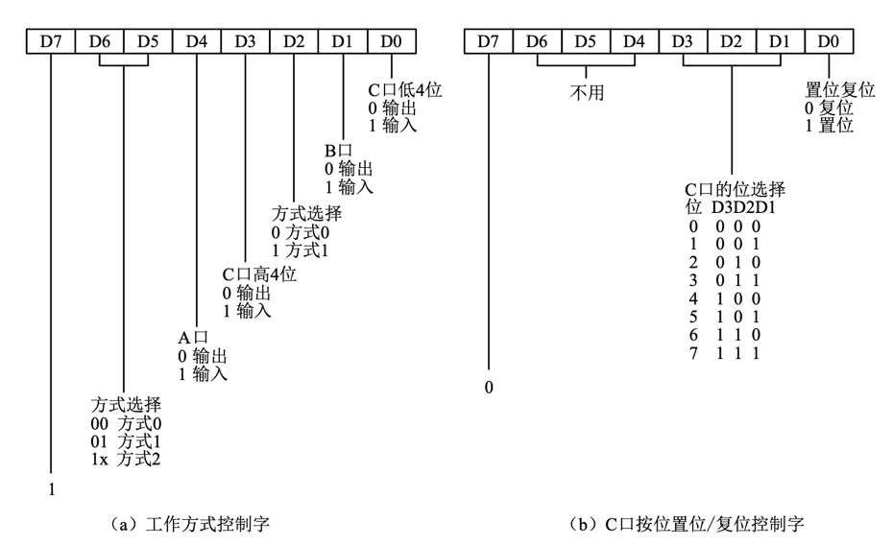
图 2 8255 控制字格式
8255 实验单元电路图如图3所示:
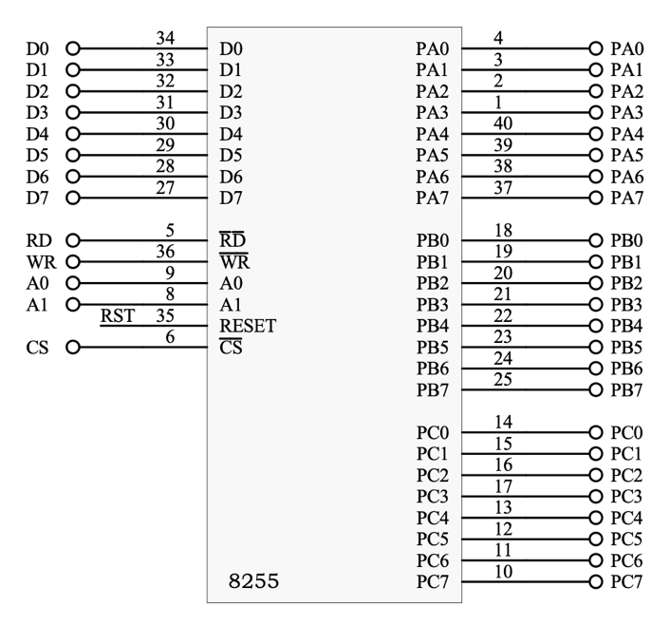
图 3 8255 实验单元电路图
3.2 8255A作为LED的接口
8255A的D7～D0、WR、RD与CPU的XD0～XD7对应连接，A0和A1与CPU的地址线XA1和XA2连接，CS与译码器输出端IOY0连接。
七段LED显示器由8个发光二极管组成(见图4),其中7个发光二极管分别对应abcdefg7个段，另外一个发光二极管为小数点dp。LED有共阳极和共阴极两种结构，共阳极LED的二极管阳极共接+5V，输入端为低电平时，二极管导通发亮。共阴极LED的二极管阴极共接地，输入端为高电平时,二极管导通发亮。因此通过七段组合可以显示0~9和A~F等宇符。表1给出了共阴极和共阳极LED输出显示0~9和A~F所对应的七段显示代码。
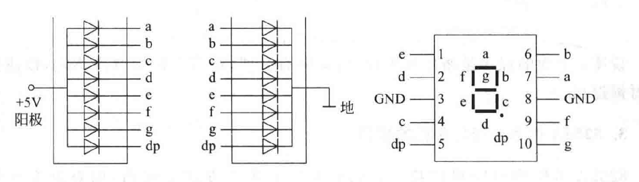
图 4 共阳极和共阴极 LED
表 1 共阳极和共阴极LED的显示代码
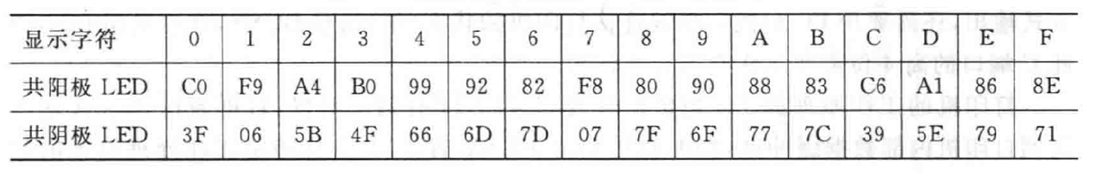
四、实验过程、步骤及内容
将8255单元与键盘及数码管显示单元连接，编写实验程序，在实验箱中加载运行，将自己学号的最后两位数字在数码管中显示出来，比如学号后两位是87。
实验连线图如下（Y1～Y4可以不接）：
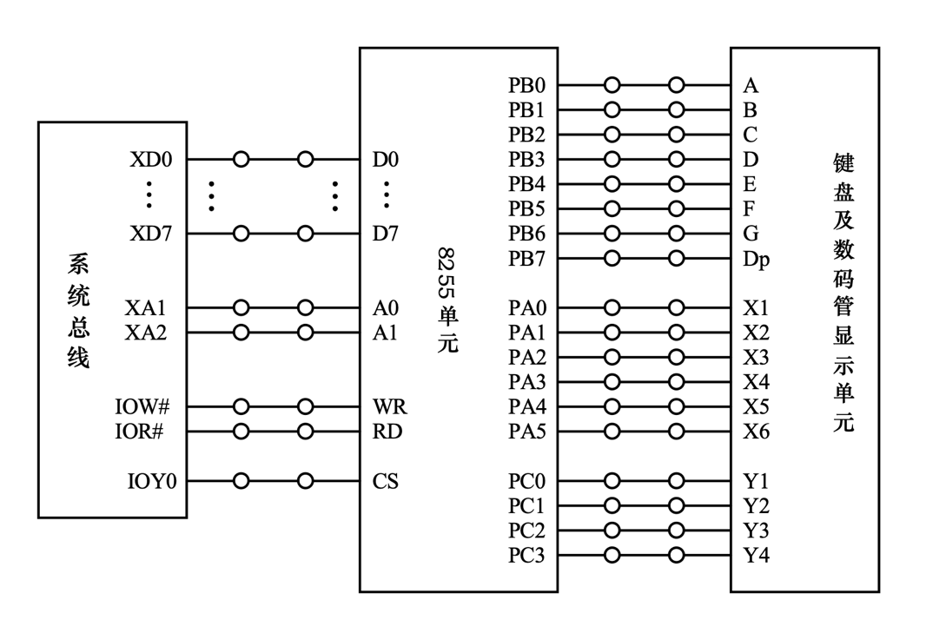
图 5 实验接线图
其中，A口与B口都为输出，A口告诉数码显示单元应该在哪个口显示，B口告诉数码显示管应该在那个口显示什么数字。
本实验现象结果见五、实验数据（现象）处理分析。
流程图如下
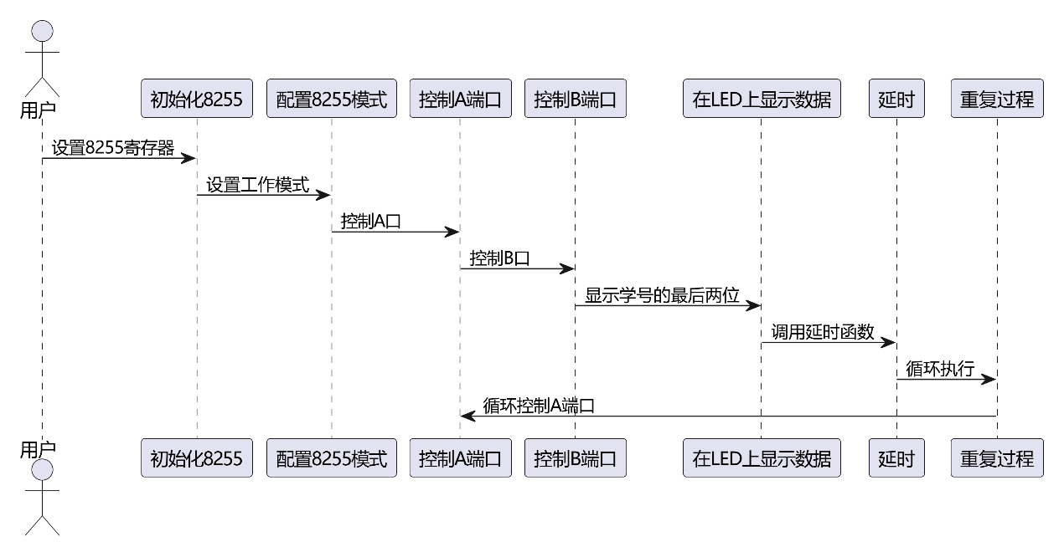
五、实验数据（现象）处理分析
实验连线图：
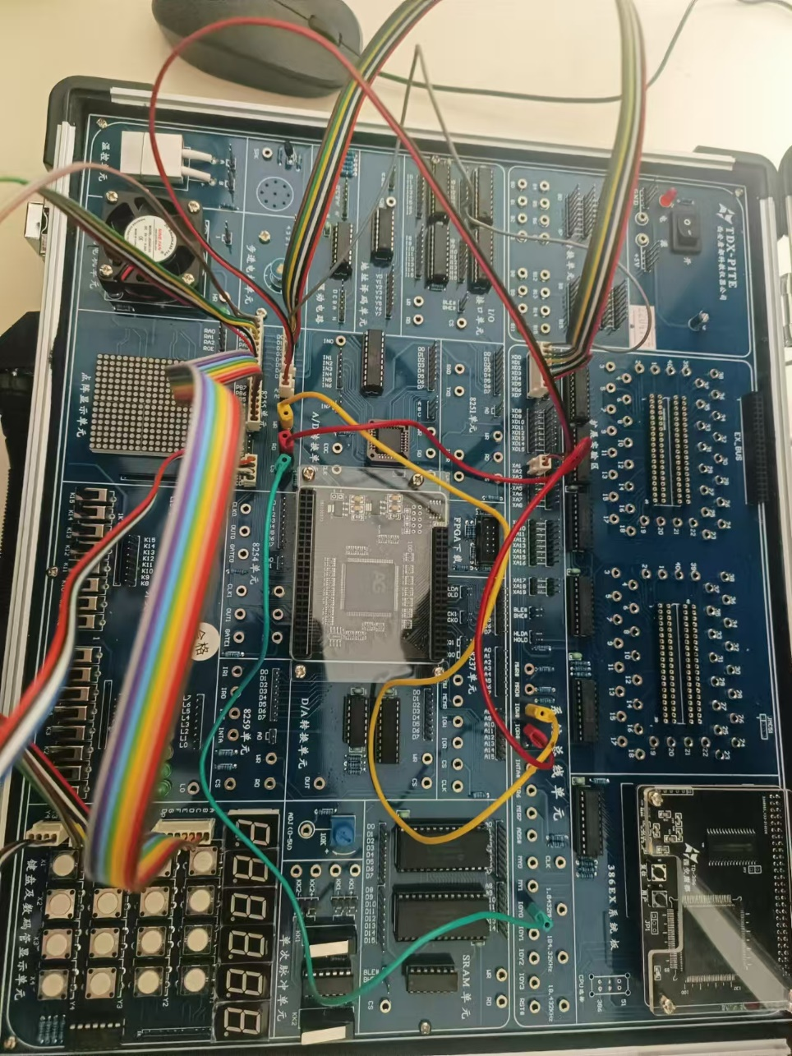
图 6 实验实物接线图

实验代码：
- IOY0 EQU 0600H ; 定义片选IOY0对应的端口始地址
- MY8255_A EQU IOY0+00H*2 ; 定义8255的A口地址
- MY8255_B EQU IOY0+01H*2 ; 定义8255的B口地址
- MY8255_C EQU IOY0+02H*2 ; 定义8255的C口地址
- MY8255_MODE EQU IOY0+03H*2 ; 定义8255的控制寄存器地址

- DATA SEGMENT
- DTABLE DB 3FH, 06H, 5BH, 4FH, 66H, 7DH, 07H, 7FH, 6FH ; 定义一个数据表，存储七段LED的显示代码
- DATA ENDS

- STACK SEGMENT
- DW 32 DUP(?)
- STACK ENDS

- CODE SEGMENT
- ASSUME DS:DATA, SS:STACK, CS:CODE
- START: MOV AX, DATA ; 将数据段地址加载到AX寄存器
- MOV DS, AX ; 将数据段地址设置到DS寄存器
- MOV AL, 80H ; 设置AL寄存器的值为 1000 0000，用于控制8255的工作方式
- MOV DX, MY8255_MODE ; 将控制寄存器的地址加载到DX寄存器
- OUT DX, AL ; 将AL寄存器的值输出到8255的控制寄存器，配置8255工作方式

- A1: MOV DX, MY8255_A ; 将A口地址加载到DX寄存器
- MOV AL, 0DFH ; 设置AL寄存器的值为 1101 1111，用于控制8255 A口输出
- OUT DX, AL ; 将AL寄存器的值输出到8255的A口
- MOV DX, MY8255_B ; 将B口地址加载到DX寄存器
- MOV AL, DTABLE[4] ; 从数据表中加载第7个元素的值到AL寄存器【也就是数字7】
- OUT DX, AL ; 将AL寄存器的值输出到8255的B口
- CALL DELAY ; 调用延时函数

- MOV DX, MY8255_A ; 将A口地址加载到DX寄存器
- MOV AL, 0EFH ; 设置AL寄存器的值为 1110 1111，用于控制8255 A口输出
- OUT DX, AL ; 将AL寄存器的值输出到8255的A口
- MOV DX, MY8255_B ; 将B口地址加载到DX寄存器
- MOV AL, DTABLE[2] ; 从数据表中加载第8个元素的值到AL寄存器【也就是数字8】
- OUT DX, AL ; 将AL寄存器的值输出到8255的B口
- CALL DELAY ; 调用延时函数
- JMP A1 ; 无条件跳转回标签A1，循环执行显示

- DELAY: PUSH CX ; 保存CX寄存器的值，以备后续恢复
- MOV CX, 03F00H ; 设置CX寄存器的值，用于延时控制

- A2: PUSH AX ; 保存AX寄存器的值
- POP AX ; 弹出AX寄存器的值，无实际操作，用于延时
- LOOP A2 ; 循环，直到CX寄存器的值为0
- POP CX ; 恢复CX寄存器的值
- RET ; 返回调用函数的地址

- CODE ENDS
- END START
实验结果：
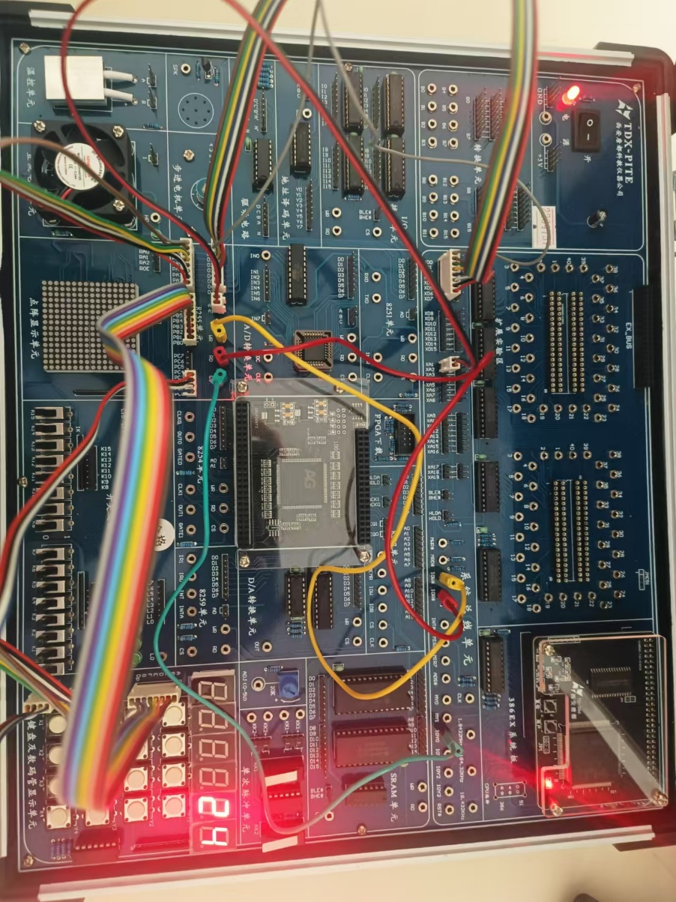
图 7 结果图
六、实验结论：
在本次综合实验中，我成功设计并实现了代码，完成了将学号最后两位数字显示在数码管上的任务。通过深入学习8255的工作原理、典型应用电路的连接方法，以及键盘扫描与数码显示的基本原理，我掌握了8255的内部结构、外部引脚以及其工作方式的控制字格式。同时，我将8255配置为LED接口，通过8255A的D7～D0、WR、RD与CPU的XD0～XD7连接，成功控制了七段LED显示器的输出。通过编写合适的程序，将学号最后两位数字准确地显示在数码管上，达到了预期目标。
这次实验让我更加全面地理解了8255的工作机制和实际应用方法，以及如何与数码显示器进行交互操作。这些经验和知识为嵌入式系统的学习和应用打下了坚实基础。
七、指导教师批阅意见：

成绩评定：

指导教师签字：
年 月 日
八、备注：

